Les artistes

Ghislaine Forest …. Une drôle d’artiste !!

Elle fait ses études de théâtre à la cité universitaire de Paris sous la direction de Michel Albertini. Dans les années 1990 elle participe avec le théâtre des arts de Cergy à de nombreux spectacles : la dispute (Marivaux), les jeunes racontent Avignon, Le journal d’un homme de trop (Tourguenieff)… De 1995 à 2000, elle fait le conservatoire à Cergy sous la direction d’Hubert Jappelle mais touche à tout, elle n’a de cesse de se former : clown avec Hervé Haggaï, mime avec Yvan Bacciochi, voix avec Anne Montange, jeu du comédien avec Rémy Gravier.
Elle joue dans le Malentendu (Camus), crée Paroles et histoires sur des textes de Prévert, Hommage à la dame brune, joue dans Le Pélican (Stringberg).
En 2001, elle adapte et met en scène, la sorcière du placard aux balais, l’hymne à l’amour, participe au projet Les larmes de silicones en tant que metteur en scène.
A partir de 2003, sa rencontre avec Christophe Thiollet l’amène à créer de nombreux spectacles, ce qu’elle n’aura de cesse de faire par la suite : Amour Amor, La trilogie Molière, Les comptines de notre enfance.
En 2007 elle crée la Cie Les Streuhbles avec son compagnon. Sa palette s’élargie en créant des spectacles de contes : mes doigts ont la parole, De l’eau de là-haut, Balades contées, contes autour de la gourmandise… ce qui lui permet d’intervenir dans l’émission E=M6 en tant que conteuse.
De création en création, elle poursuit son bonhomme de chemin d’artiste aux multiples facettes : chanteuse de rue, conteuse, comédienne, clown, metteur en scène, elle ne veut que partager son bonheur d’être face au public.

Christophe Thiollet … Un artiste à facettes !!

Il entre dans le monde artistique par le biais de la musique : études de flûte traversière à partir de 1978 jusqu’en 1985, étude de l’arrangement, de la composition et du saxophone à l’American Music Workshop à Paris de 1995 à 1999, suit une formation d’intervenant pédagogique en musiques actuelles à l’école ATLA de 2006 à 2007 et pratique outre ses 2 instruments la clarinette et différentes flûtes traditionnelles.
Il participe à divers projets musicaux Kindred Soul, Leyritz et Les Larmes de silicones.
Il est également régisseur lumière sur différents concerts du Forum à Vauréal de 2002 à 2003.
Sa rencontre avec Ghislaine Forest, l’amène tout naturellement à la comédie, au clown et à la création de musiques de spectacle de la Cie qu’ils ont créée ensemble.
Aujourd’hui, Professeur de musique, comédien, clown, chanteur de rue, musicien, auteur, il se partage entre sa Cie et son groupe de musique Kicco Combo avec lequel il vient de sortir un album.
La Cie Les Streuhbles

La Cie Les Streuhbles se propose d’évoquer à travers ses créations, des moments forts et intenses entre tendresse et poésie, entre rires et larmes.
Autour de nos différentes thématiques contemporaines nous souhaitons aborder des personnages confrontés aux maux et mots qui nous traversent. Entre étapes verbales et silencieuses, les acteurs, créateurs constituent un mélange savant des différentes disciplines:
Théâtre, Contes, Musiques et chants, Arts de la rue, Clowns, Marionnettes
Rien n’est figé, tout est possible même au-delà de l’impossible…
Nous souhaitons que venir au spectacle soit un vrai moment de plaisir, tout en ouvrant des horizons.
Si vous ne pouvez venir à nous… Laissez- nous venir à vous!
Depuis 2007, elle sillonne les routes de France et de Navarre à la rencontre de son public, en lui proposant ses nombreux spectacles pour le bonheur des plus petits mais aussi des plus grands.
De festivals en théâtres, d’écoles en bibliothèques, dans la rue ou encore dans votre entreprise, La Cie Les Streuhbles vous invite au voyage et à la rêverie…

La Cie Les Streuhbles
58 rue de Paris
95310 ST OUEN L’AUMONE
Tél : 01 30 73 03 87
06 76 32 57 76
Email : lesstreuhbles@orange.fr

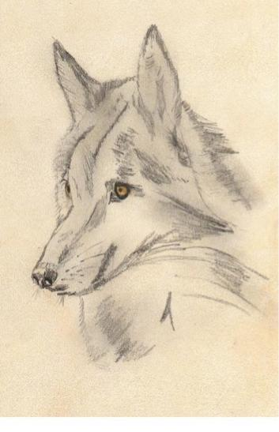
LOUP ES-TU ?

